申込手続きの流れ
※入力画面の進め方の例を示しますので、参考にしてください。
事前準備
「愛西市就業体験学習（インターンシップ）実施要項」を必ずご確認ください。
「令和８年度就業体験学習（インターンシップ）申込書」を作成してください。

１【愛西市ホームページ】
ホームページのリンクをクリックすると２の画面に変わります。

２【愛西市 電子申請・届出システム】
「手続き名」を確認し、「新規登録またはログインして申請」または「アカウント登録せずにメールで申請」から進んでください。
※どちらからでも申請できます。インターンシップの受入の可否等のご案内は、ここで登録したメールアドレスに送信します。
申請方法を選択しログインしたら、３に進んでください。

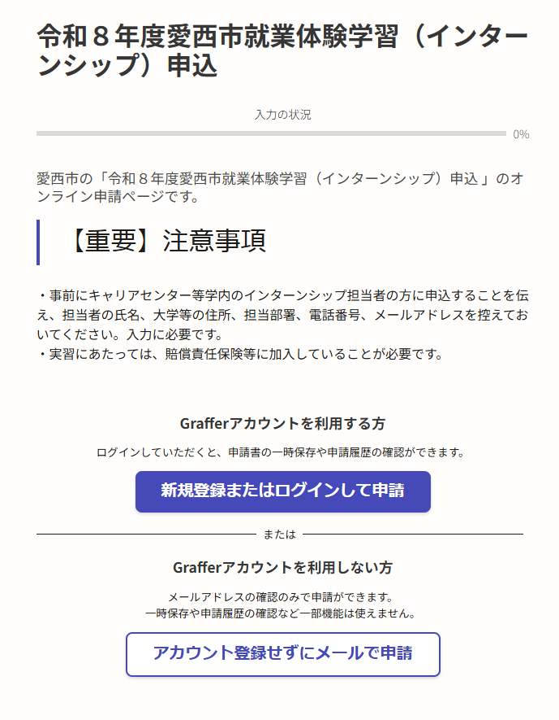
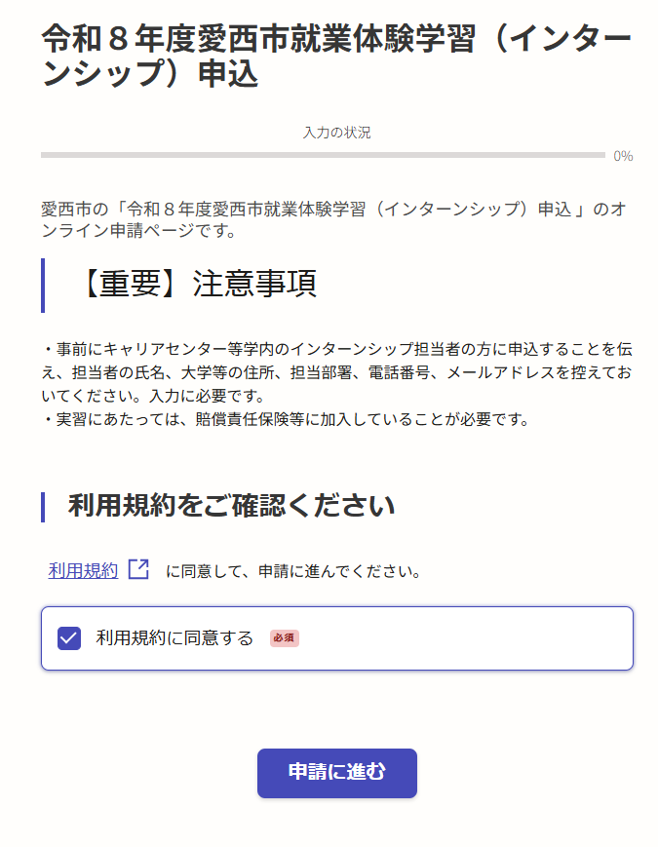
３ 利用規約を確認し、「利用規約に同意する」にチェックを入れ、「申請に進む」をクリックしてください。

４ 入力フォームにおいて、各項目の説明をよく読み、必要事項を入力してください。
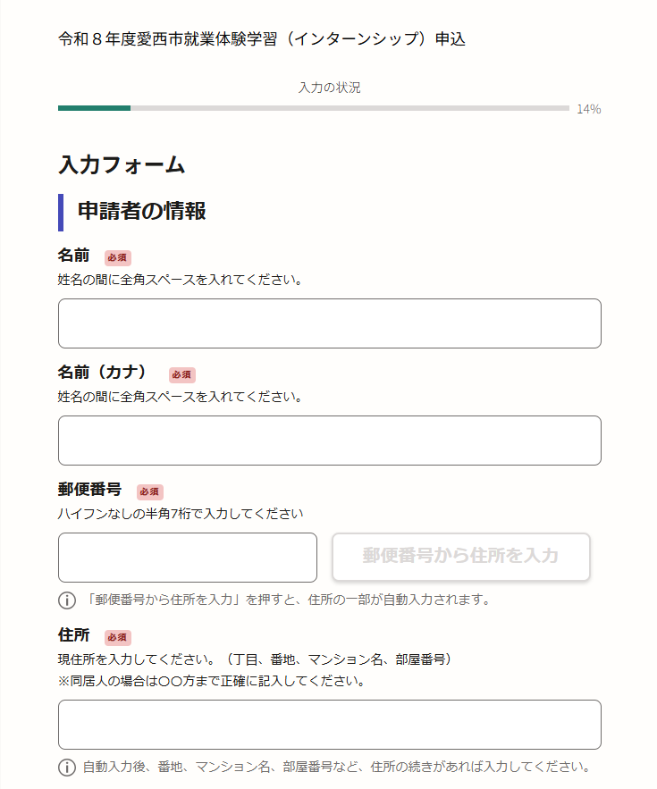

５【申込書の添付について】
添付する申込書のデータをあらかじめ、パソコン又はスマホに保存しておいてください。
「ファイルの選択」をクリックし、添付するファイルを選択してください。

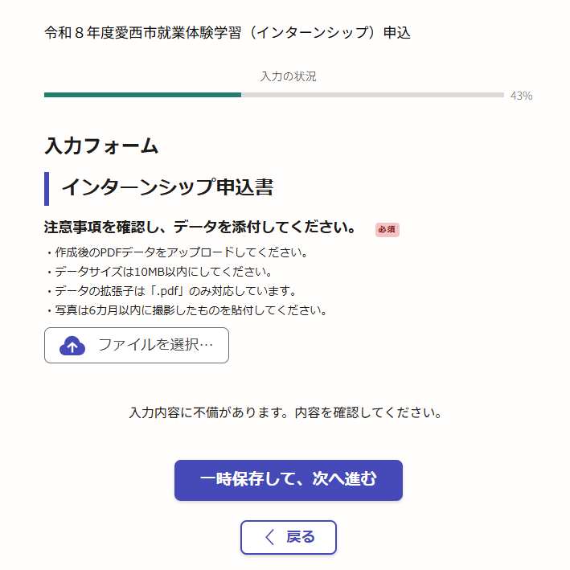

添付したファイルは、この様に表示されます。
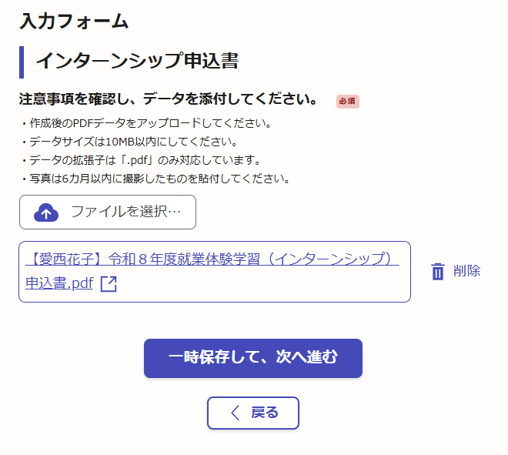

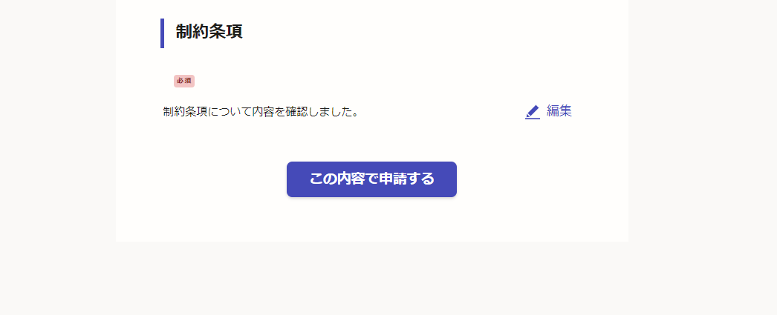
６ 全ての項目を入力後、申請内容の確認画面で、確認後「この内容で申請する」をクリックする。

７ 「この内容で申請する」をクリック後、申込完了画面となり、登録のメールアドレスに「申込受付のお知らせ」のメールが送られますので、必ずご確認ください。


８ 申込受付後、審査を行います。
審査の結果、申込書の内容に不備がある場合は、別途メールまたは、お電話にてご連絡を差し上げる場合があります。申込書の不備について、ご連絡する場合のメールアドレスは、「jinji@city.aisai.lg.jp」です。
こまめにメールをご確認ください。
審査後に「受付処理完了のお知らせ」のメールを送信いたします。受付処理完了メールが届いた時点で、申し込み完了となります。

